

Universidad Nacional del Nordeste



Facultad de Ciencias Exactas y Naturales y Agrimensura
Carrera: Licenciatura en Sistemas de Información
Cátedra: Ingeniería de Software ll
Año: 2026

Trabajo de Campo
Sistema: Librería

Alumno:
- Martinez, Matias Jose
- Vallejos, Gustavo Oscar

Índice
1. Introducción 5
1.1 Propósito 5
1.2 Objetivos 5
1.3 Definiciones, acrónimos y abreviaturas 5
1.4 Referencias 5
1.5 Alcance 5
2. Descripción general 6
2.1 Usuarios y características 6
2.1.1 Personal involucrado 6
2.2 Perspectiva del producto 6
2.3 Funciones del producto 6
2.4 Supuestos y dependencias 6
2.5 Funcionalidades 6
2.5.1 Funcionalidad 1: Carrito de compras 6
2.5.2 Funcionalidad 2: Gestión de pagos 7
2.6 Restricciones 7
3. Requisitos específicos 8
3.1 Requisitos funcionales 8
3.2 Requisitos no funcionales 8
3.3 Arquitectura 8
4. Ciclo de vida y planificación 10
4.1 Planificación de actividades 11
4.2 Sprint 11
4.3 Gráfico de Gantt 12
5. Historias de usuario 14
6. Análisis de riesgos 16
6.1 Identificación 16
6.2 Planificación / mitigación 16
7. Casos de uso 18
8. Conversaciones 19
9. Diagramas de secuencia 22
9.1 DER 25
10. Contratos de operaciones 26
11. Herramientas utilizadas 27
12. Bibliografía Utilizada 28

Índice de Figuras y Tablas
Tabla 3.1 “Requisitos Funcionales” 8
Tabla 3.2 “Requisitos no Funcionales” 8
Figura 3.1 ”Arquitectura” 9
Figura 4.1”Ciclo de Vida” 10
Tabla 4.1 “Planificación de Actividades” 11
Figura 3.2 “Sprint N°1” 11
Figura 3.3 “Sprint N°2” 12
figura 3.4 “Sprint N°3” 12
Tabla 4.5 “GANTT” 12
Figura 3.5 ”GANTT” 13
Tabla 5.1 “Historia de usuario N°11” 14
Tabla 5.2 “Historia de usuario N°12” 14
Tabla 5.3 “Historia de usuario N°13” 14
Tabla 5.4 “Historia de usuario N°14” 15
Tabla 6.1 “Análisis de Riesgos” 16
Tabla 6.2 “Análisis de Riesgos” 16
Figura 7.1 “Caso de uso” 18
Tabla 8.1 “Conversaciones” 19
Tabla 8.2 “Conversaciones” 19
Tabla 8.3 “Conversaciones” 20
Figura 9.1 “Diagrama de Secuencia” 22
Figura 9.2 “Diagrama de Secuencia” 23
Figura 9.3 “Diagrama de Secuencia” 24
Tabla 10.1 “Contrato de Operaciones” 26
Tabla 10.2 “Contrato de Operaciones” 26

1. Introducción
En la actualidad, la adquisición de material bibliográfico en línea puede resultar abrumadora debido a la inmensa cantidad de títulos y editoriales disponibles. Los lectores deben navegar y comparar múltiples alternativas considerando autores, géneros, precios y la disponibilidad real de stock, lo que puede dificultar o demorar su proceso de compra.

1.1 Propósito
El sistema propuesto es una plataforma web e-commerce orientada a la venta de libros que permite a los usuarios buscar, visualizar y seleccionar obras para armar un carrito de compras dinámico. A diferencia de un simple catálogo virtual, la aplicación gestiona la concurrencia de usuarios mediante una arquitectura robusta, implementando un sistema de reserva temporal de stock a través de tokens para evitar compras duplicadas o inconsistencias en el inventario. Además, el sistema integra el procesamiento de pagos mediante servicios externos (pasarelas de pago) y gestiona la facturación, asegurando que la información transaccional y los datos del cliente se manejen de manera organizada y altamente segura.

1.2 Objetivos
El objetivo principal es simplificar el proceso de búsqueda y adquisición de libros, brindando al usuario una experiencia de compra rápida y fluida, al mismo tiempo que se garantiza la integridad técnica del negocio mediante un procesamiento de ventas y control de stock infalible.

1.3 Definiciones, acrónimos y abreviaturas
- ISBN: International Standard Book Number; identificador único de libros.
- MVC: Modelo–Vista–Controlador; patrón arquitectónico que separa responsabilidades.
- JWT: JSON Web Token; token firmado usado para autenticación/autorización.
- HU: Historia de Usuario.
- RF: Requisito Funcional.
- RNF: Requisito No Funcional.

1.4 Referencias
Este documento toma como guía la norma IEEE Std 830-1998 (Recommended Practice for Software Requirements Specifications).

1.5 Alcance
El documento tiene como propósito detallar apropiadamente el desarrollo del sistema Librería y se encuentra dirigido al equipo de alumnos a cargo del desarrollo. Los equipos pertenecen a la asignatura “Ingeniería de software II”.

2. Descripción general
Librería será una herramienta que permitirá la venta de libros online, su clasificación e identificación según sus códigos asociados, control de stock, consulta en stock, además contará con un alta, baja y modificación de usuarios y clientes.

2.1 Usuarios y características
Usuarios previstos: Cliente (compra libros y gestiona su carrito/pagos) y Administrador (gestiona libros, clientes, proveedore y reportes).

2.1.1 Personal involucrado
- Martinez Matias Jose
- Vallejos Gustavo Oscar

2.2 Perspectiva del producto
El sistema “Librería” será un producto independiente diseñado para trabajar de manera online, lo que permitirá un control eficiente de la misma en el lugar y momento oportuno.

2.3 Funciones del producto
- Gestión de catálogo y disponibilidad/stock.
- Carrito de compras: agregar/eliminar/modificar cantidades y cálculo de subtotal.
- Validación de stock y reserva temporal para evitar ventas simultáneas.
- Gestión de pagos mediante pasarela externa/microservicio y estados de pago.
- Registro de compras, notificaciones y emisión de comprobantes.

2.4 Supuestos y dependencias
Por el alcance y la duración del cursado, se priorizan dos flujos principales (carrito y pagos). Se asume conectividad a Internet y disponibilidad de una pasarela de pagos externa accesible mediante un microservicio.

2.5 Funcionalidades

2.5.1 Funcionalidad 1: Carrito de compras
- Agregar libros al carrito desde el catálogo.
- Eliminar o modificar la cantidad de libros seleccionados.
- Lista detallada de los libros seleccionados con título, autor y precio.
- Subtotal actualizado automáticamente al modificar cantidades.
- Métodos de pagos como tarjeta de crédito/débito, transferencias, billeteras digitales.
- Integración con pasarelas de pago confiables.
- Estimación de gastos de envío según dirección del cliente.
- Guardado automático de los productos seleccionados, aunque el usuario abandone la página.

2.5.2 Funcionalidad 2: Gestión de pagos
- Validación de stock antes de confirmar la compra.
- Resumen final de la orden antes del pago.
- Generación de orden de pago con monto total.
- Redirección segura al microservicio de pagos.
- Manejo de estados: pendiente, aprobado, rechazado, cancelado.
- Actualización del estado según la respuesta del microservicio de pagos.
- Registro de historial de compras del usuario.
- Envío de notificaciones (email o dentro del sistema) con el detalle de la compra.
- Uso de HTTPS y cifrado de datos sensibles.
- Validación de datos de entrada (direcciones, emails, etc.).
- Prevención de fraudes (ejemplo: límite de intentos de pago).
- Generación de factura electrónica o comprobante.
- Actualización de inventario.

2.6 Restricciones
- El sistema será multiplataforma.
- La interfaz trabajará con internet.
- El lenguaje utilizado será HTML, CSS, PHP, SQL.
- El sistema permitirá la autenticación de usuarios
- El sistema utilizará una pasarela de pagos como microservicio

3. Requisitos específicos

3.1 Requisitos funcionales

Tabla 3.1 “Requisitos Funcionales”
RF#1 | El sistema debe permitir el alta de LIBROS utilizando el ISBN, título, autor, año publicación.
RF#2 | El sistema debe permitir modificar los datos del LIBRO utilizando el ID asociado
RF#3 | El sistema debe permitir dar de baja lógica un LIBRO utilizando el número de ID asociado
RF#4 | El sistema debe permitir el alta del cliente utilizando nombre, apellido, DNI, fecha de nacimiento, teléfono, dirección.
RF#5 | El sistema debe permitir modificar los datos del cliente utilizando el DNI.
RF#6 | El sistema debe permitir dar de baja lógica a un cliente utilizando el DNI.
RF#7 | El sistema debe permitir el alta de una nueva compra utilizando el DNI del cliente
RF#8 | El sistema debe permitir modificar una compra durante la misma en el carrito del cliente
RF#9 | El sistema debe permitir emitir un listado de las ventas realizadas.
RF#10 | El sistema debe permitir emitir un listado de los LIBROS disponibles.
RF#11 | El sistema debe permitir emitir un listado de los clientes del sitio.

3.2 Requisitos no funcionales

Tabla 3.2 “Requisitos no Funcionales”
RNF#1 | La confirmación de una orden de compra no debe demorar más de 3 segundos luego de ser solicitada. | Eficacia/Rendimiento
RNF#2 | El servicio debe impedir la venta simultanea de un único ejemplar a dos usuarios distintos | Integridad
RNF#3 | Brindar diferentes métodos de pago para las ventas | Robustes/Tolerancia a fallos
RNF#4 | El carrito debe tener persistencia de datos en sesiones durante 48hs | Disponibilidad
RNF#5 | Cualquier fallo durante el pago, no debe registrar la venta | Robustes/Tolerancia a fallos
RNF#6 | Registrar logs de cada transacción | Trazabilidad/Auditoria

3.3 Arquitectura
Selección: Modelo-Vista-Controlador (MVC) - Microservicios.
Justificación: Para gestionar la complejidad del código, garantizar la mantenibilidad y asegurar un desarrollo ágil, todo el sistema se estructurará bajo la arquitectura MVC en un formato monolítico, además, tendrá un componente de Microservicio que gestione la pasarela de pagos:
Separación Lógica de Responsabilidades: El Modelo gestionará exclusivamente las reglas de negocio y la interacción directa con la base de datos (inventario, usuarios, registros de transacciones). La Vista se encargará únicamente de la interfaz de usuario (formularios de compra, catálogo de libros), y el Controlador actuará como el intermediario que procesa las peticiones del usuario, aplica las validaciones necesarias y decide qué vista devolver.
Eficiencia Operativa y de Despliegue: Se adapta perfectamente a entornos de hosting web tradicionales, reduciendo los costos y el tiempo dedicado a la configuración de la infraestructura.
Seguridad para Pagos: El uso de un microservicio dedicado exclusivamente a la pasarela de pagos responde a una estrategia de aislamiento de fallos y blindaje de información sensible. Se usará HTTPS con autenticación mediante Tokens (como JWT) para que el microservicio solo acepte peticiones que vengan realmente de tu servidor MVC y de nadie más.

Figura 3.1 ”Arquitectura”
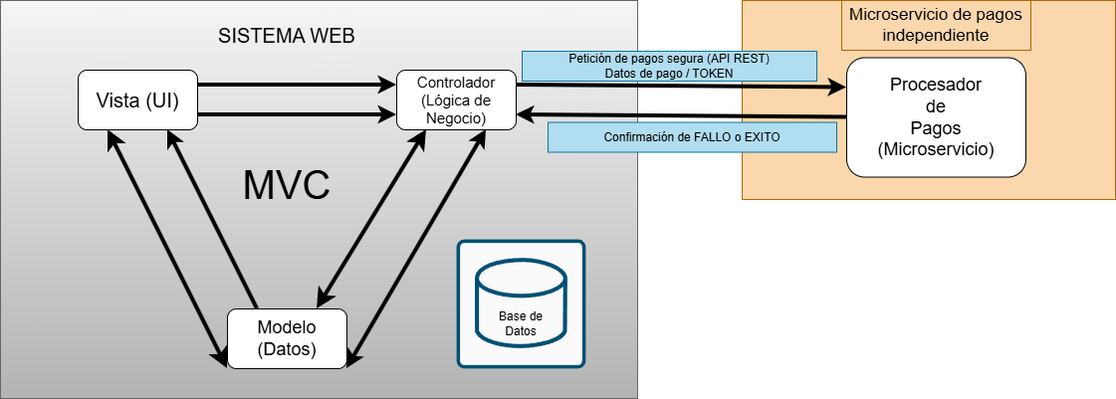

4. Ciclo de vida y planificación
Para el desarrollo del e-commerce de venta de libros se seguirá un ciclo de vida del software dividido en tres fases: Definición, Desarrollo y Mantenimiento. Se utilizará la metodología ágil Scrum, la cual se compone de los siguientes pasos:

Figura 4.1”Ciclo de Vida”
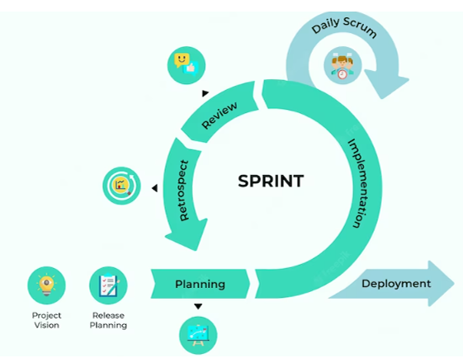
Toma de requisitos: Se reunirá con el cliente para definir las características, funcionalidades y requerimientos específicos del e-commerce. En base a esto, se crearán las historias de usuario.
Priorización de bloques de trabajo: El cliente ordenará las historias de usuario según su prioridad y se establecerá una pila de producto.
Trabajo en el sprint: El equipo de desarrollo trabajará sobre un grupo de historias de usuario durante una iteración o sprint.
Entrega de resultados: Finalizado el sprint, se entregará al cliente el resultado del trabajo. En base a ello, se realizarán los ajustes necesarios para continuar con el proyecto.
Repetición del ciclo: Se volverá a la priorización de bloques de trabajo hasta terminar la pila de producto. El ciclo se repetirá hasta que se cumplan los objetivos establecidos para el e-commerce.
Mantenimiento: Una vez finalizado el desarrollo del e-commerce, se llevará a cabo la fase de mantenimiento, en la cual se realizarán las actualizaciones y correcciones necesarias para asegurar el correcto funcionamiento del producto a lo largo del tiempo.

4.1 Planificación de actividades

Tabla 4.1 “Planificación de Actividades”
TAREAS | RESPONSABLE | DURACION
Planificación de idea de proyecto. | Martínez Matias, Vallejos Gustavo | 4hs.
Evaluación de posibles metodologías y arquitecturas a utilizar. | Martínez Matias, Vallejos Gustavo | 6hs.
Planificación de tiempos de desarrollo y asignaciones de diversas etapas. | Martínez Matias, Vallejos Gustavo | 4hs.
Diseño y puesta en marcha del sprint. | Martínez Matias, Vallejos Gustavo | 6hs.
Creación de archivo que llevara toda la documentación del proyecto. | Martínez Matias, Vallejos Gustavo | 4hs.

4.2 Sprint
Se organizan los Sprint de trabajo, dividiendo las historias de usuario en grupos realizables, y se asignan los responsables de cada tarea.
- Sprint N°1 Tabla 4.2 “sprint N°1”
TAREAS | RESPONSABLE | DURACION
Crear ciclo de vida | Vallejos Gustavo | 1 día
Planificar tareas y recursos | Martínez Matias, Vallejos Gustavo | 1 día
Crear plan de riesgos | Vallejos Gustavo | 1 día
Seleccionar herramientas adicionales | Martinez Matias | 1 día
Anotar bibliografía | Vallejos Gustavo | 6 días
Seleccionar y justificar Arquitectura a utilizar | Martínez Matias, Vallejos Gustavo | 2 días

Figura 3.2 “Sprint N°1”
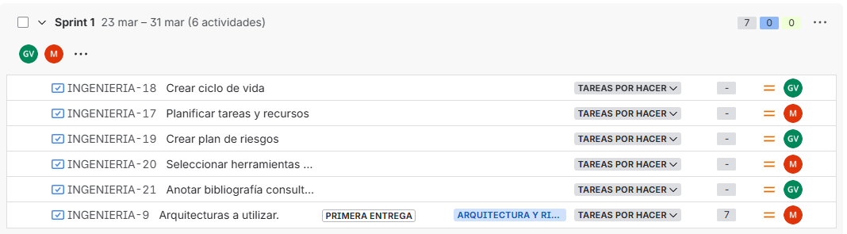

Sprint N°2 Tabla 4.3 “sprint N°2”
TAREAS | RESPONSABLE | DURACION
Crear Diagrama de casos de usos | Martínez Matias | 2 días
Crear las conversaciones | Martínez Matias, Vallejos Gustavo | 2 día
Crear Diagrama de Secuencia | Vallejos Gustavo | 3 día

Figura 3.3 “Sprint N°2”
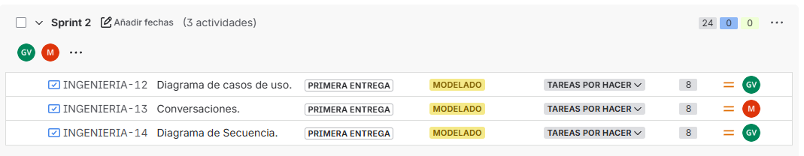

Sprint N°3 Tabla 4.4 “sprint N°3”
TAREAS | RESPONSABLE | DURACION
Crear contrato de operaciones | Martinez Matias | 1 días
Desarrollar funcionalidades | Martínez Matias, Vallejos Gustavo | 3 día

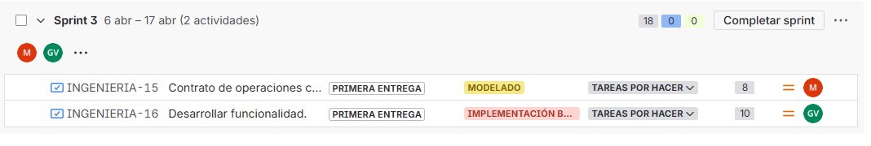
figura 3.4 “Sprint N°3”

4.3 Gráfico de Gantt

Tabla 4.5 “GANTT”
TAREAS | RESPONSABLE | DURACION
Documentación inicial, Arquitectura y riesgos, Herramientas y bibliografía. | Martínez Matias, Vallejos Gustavo | 1 semana (sprint 1)
Modelado (casos de uso, secuencia, conversaciones). | Martínez Matias, Vallejos Gustavo | 1 semana (sprint 2)
Modelado (contratos), Implementación básica(funcionalidades). | Martínez Matias, Vallejos Gustavo | 1 semana (sprint 3)

Figura 3.5 ”GANTT”
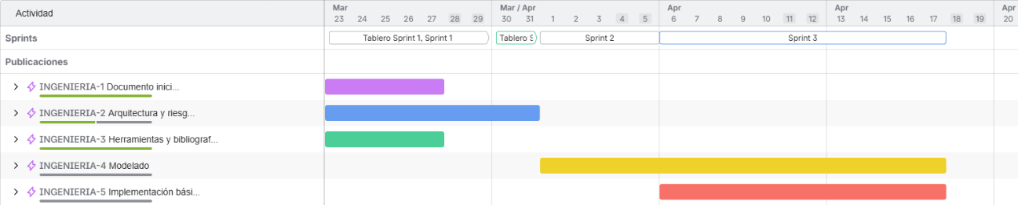

5. Historias de usuario

Tabla 5.1 “Historia de usuario N°11”
HU N° 11 | Nombre: Carrito de Compras
Prioridad: Media | Puntos estimados: 3
Descripción: como usuario quiero ir cargando en una lista los libros seleccionados.
Criterios de aceptación:

1 carga al carrito exitosa
-El sistema agrega a una lista los libros que el usuario selecciona
-El sistema emite un mensaje “Se agregó al carrito”

2 carga al carrito no exitosa
-El libro no se encuentra disponible
-El sistema emite un mensaje “No hay Stock del libro seleccionado”

Tabla 5.2 “Historia de usuario N°12”
HU N° 12 | Nombre: Métodos de pagos
Prioridad: Media | Puntos estimados: 2
Descripción: como usuario quiero tener varios métodos de pagos para la compra de los libros.
Criterios de aceptación:

1 selección exitosa del método de pago
-El sistema muestra los distintos métodos de pagos con la que actualmente se está trabajando.
-El sistema despliega una lista de métodos de pagos “Tarjeta – Transferencia – Billetera Virtual”.

2 selección no exitosa del método de pago
-El sistema tiene problema con uno o varios métodos de pago de la lista.
-El sistema emite un mensaje “En estos momentos estamos teniendo dificultades con X método de pago, seleccione otro o intente nuevamente más tarde”.

Tabla 5.3 “Historia de usuario N°13”
HU N° 13 | Nombre: Cancelar carrito
Prioridad: Media | Puntos estimados: 2
Descripción: como usuario quiero poder vaciar mi lista de compras.
Criterios de aceptación:

1 eliminación exitosa de el/los libros del carrito
-El sistema quita de la lista del carrito el/los elementos seleccionados.
-El sistema emite un mensaje “Se quito X libro del carrito”

2 eliminación no exitosa de el/los libros del carrito
-El sistema tiene problema con la lista del carrito.
-El sistema emite un mensaje “Ah ocurrido un error al eliminar el libro del carrito”.

Tabla 5.4 “Historia de usuario N°14”
HU N° 14 | Nombre: Registrar compra
Prioridad: Alta | Puntos estimados: 4
Descripción: como usuario quiero poder registrar compra.
Criterios de aceptación:

1 compra exitosa
-El sistema verifica el Stock de los libros que están en el carrito.
-El sistema descuenta de Stock el/los libros.
-El sistema genera un registro de venta.
-El sistema verifica que el pago se realizó correctamente.
-El sistema vacía la lista del carrito.
-El sistema emite un mensaje “Su compra se realizó exitosamente”

2 compra no exitosa
-El sistema tiene problema con el Stock del carrito.
-El sistema emite un mensaje “No hay Stock suficiente para el libro X”.

3 compra no exitosa
-El sistema tiene problema con el método de pago.
-El sistema hace un alta de los libros del carrito.
-El sistema emite un mensaje “En estos momentos estamos teniendo dificultades con X método de pago, seleccione otro o intente nuevamente más tarde”.

3 compra no exitosa
-El sistema obtiene una respuesta incorrecta del método de pago.
-El sistema hace un alta de los libros del carrito.
-El sistema emite un mensaje “Pago rechazado”.

6. Análisis de riesgos

6.1 Identificación
Basándonos en el ciclo de vida del proyecto de software, se pueden identificar algunos posibles riesgos y clasificarlos de la siguiente manera:

Tabla 6.1 “Análisis de Riesgos”
Riesgo | Tipo | Descripción
Retraso en las entregas | Riesgo de Proyecto | Retrasos en las entregas debido a problemas técnicos o de integración
Falta de comunicación | Riesgo de Proyecto | Falta de comunicación entre el equipo de trabajo y el cliente
Problemas de coordinación | Riesgo de Proyecto | Problemas de coordinación y planificación en el equipo de trabajo
Ausencia de liderazgo | Riesgo de Proyecto | Ausencia de un liderazgo efectivo
Cambios frecuentes de requisitos | Riesgo de Proyecto | Cambios frecuentes y no planificados en los requisitos del proyecto

6.2 Planificación / mitigación
Creamos planes para abordarlos, evitarlos o minimizar sus efectos.

Tabla 6.2 “Análisis de Riesgos”
Riesgo | Estrategia
Retraso en las entregas | Se debe realizar un análisis exhaustivo del sistema y su integración antes de la entrega, además de contar con pruebas de aceptación y aseguramiento de la calidad
Falta de comunicación | Se debe establecer una comunicación clara y constante entre el equipo de trabajo y el cliente, mediante reuniones periódicas de seguimiento del proyecto y el uso de herramientas de gestión de proyectos.
Problemas de coordinación | Se debe asignar roles y responsabilidades claras, establecer una planificación detallada del proyecto y contar con herramientas de seguimiento y control de progreso
Ausencia de liderazgo | Se debe contar con un líder de proyecto capacitado y con experiencia en gestión de proyectos, que se encargue de coordinar y motivar al equipo de trabajo
Cambios frecuentes de requisitos | Se debe contar con un proceso de gestión de cambios bien definido, que permita evaluar y aprobar los cambios necesarios para el proyecto.
Disminución en la demanda | Se debe realizar un análisis del mercado y la demanda, y considerar la inclusión de libros electrónicos en la oferta de productos.
Competencia en el mercado | Se debe realizar un análisis de la competencia y considerar estrategias de marketing y publicidad para destacarse en el mercado
Falta de inversión | Se debe contar con un plan de financiamiento detallado y considerar alternativas de inversión, como préstamos o inversionistas
Regulaciones gubernamentales | Se debe estar al tanto de los cambios en las regulaciones y adaptarse en consecuencia
Diseño de la interfaz | Se debe realizar un análisis detallado de la experiencia de usuario y contar con un equipo de diseño capacitado y con experiencia
Fallo en la seguridad de los datos | Se debe contar con medidas de seguridad adecuadas, como encriptación de datos y autenticación de usuarios, y realizar pruebas de seguridad regulares
Integración de pagos | Se debe contar con una integración adecuada con sistemas de pago confiables y seguros
Gestión de inventarios | Se debe contar con un sistema de gestión de inventario detallado y actualizado regularmente, para evitar problemas de stock y pedidos no atendidos.

7. Casos de uso

Figura 7.1 “Caso de uso”
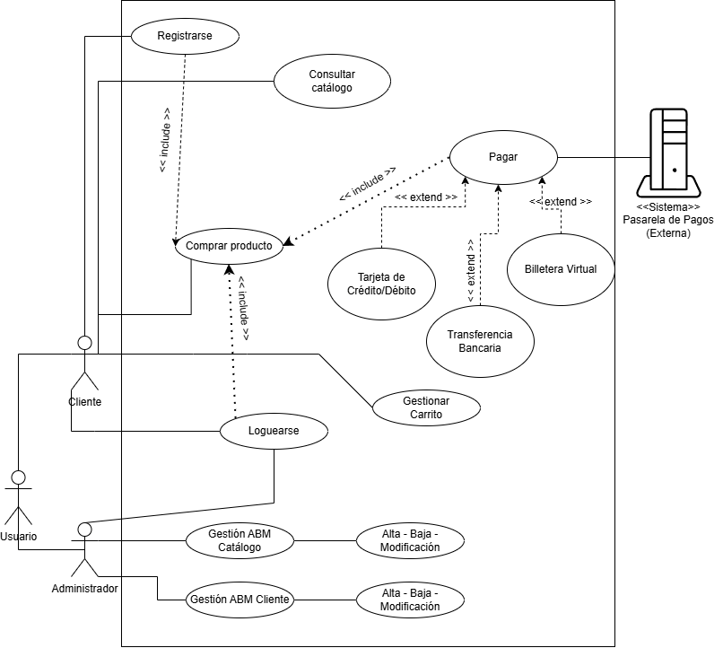

8. Conversaciones
- Validar carrito y reservar stock
- Procesar pago con tarjeta (Integración con Pasarela y Token)
- Generar comprobante y asentar venta
Actor: Cliente
Descripción: caso de uso “Validar carrito y reservar stock”

Tabla 8.1 “Conversaciones”
Acción | Curso normal | Curso alternativo
1. Cliente: presiona el botón “Finalizar Compra” en la pantalla del carrito.
2. Sistema: verifica la disponibilidad de stock de cada libro seleccionado en la base de datos. |  | 2.1.1 Sistema: muestra “Stock insuficiente para el libro seleccionado”.  2.1.2 Sistema: resalta el libro sin stock en el carrito y solicita al usuario modificar la cantidad o eliminarlo.
3. Sistema: genera un token de transacción único y reserva temporalmente el stock. | 3.1 Sistema: registra el token con estado "pendiente" para evitar que otra sesión compre los mismos artículos simultáneamente.
4. Sistema: muestra el resumen de la orden y solicita confirmar para proceder al pago.
5. Cliente: presiona el botón "Confirmar y Pagar".
6. Fin de la conversación.

Actor: Cliente
Descripción: caso de uso “Procesar pago con tarjeta (Integración con Pasarela y Token)”

Tabla 8.2 “Conversaciones”
Acción | Curso normal | Curso Alternativo
1. Cliente: selecciona el método de pago "Tarjeta de Crédito/Débito".
2. Sistema: despliega el formulario seguro para los datos de la tarjeta.
3. Cliente: ingresa número de tarjeta, vencimiento, código de seguridad (CVV) y titular.
4. Cliente: presiona el botón "Pagar". | 4.1 Sistema: bloquea visualmente el botón "Pagar" en la interfaz y muestra un indicador de carga.
5. Sistema: verifica que el token de la transacción actual esté en estado "pendiente". | 5.1 Sistema: cambia el estado del token a "procesando" justo antes de comunicarse con la pasarela. | 5.1.1 Sistema: detecta que el token ya está en estado "procesando" (porque el usuario hizo doble clic rápido por error o problemas de red).  5.1.2 Sistema: frena la ejecución duplicada y muestra “Su pago ya se está procesando, por favor aguarde”.
6. Sistema: envía los datos encriptados y el monto a la Pasarela de Pagos externa.
7. Pasarela de Pagos: autoriza la transacción y devuelve un código de aprobación. |  | 7.1.1 Pasarela de Pagos: rechaza la tarjeta (por fondos insuficientes o datos inválidos).  7.1.2 Sistema: actualiza el token a "fallido", libera el stock que estaba reservado y muestra “Pago rechazado. Por favor, intente con otro medio de pago”.
8. Sistema: actualiza el estado del token a "pagado".
9. Fin de la conversación.
Actor: Cliente
Descripción: caso de uso “Generar comprobante y asentar venta”

Tabla 8.3 “Conversaciones”
Acción | Curso normal | Curso alternativo
1. Sistema: recibe el token en estado "pagado" y la confirmación exitosa de la pasarela de pagos.
2. Sistema: descuenta definitivamente las cantidades compradas del stock en la base de datos.
3. Sistema: registra la orden de venta asociando los libros, el monto total y los datos del cliente. | 3.1 Sistema: vacía el carrito de compras del usuario para que pueda iniciar nuevas operaciones.
4. Sistema: genera el comprobante o factura de la transacción en formato PDF. | . | 4.1.1 Sistema: experimenta un error interno al intentar generar el archivo PDF del comprobante.  4.1.2 Sistema: muestra en pantalla "Compra exitosa. Su comprobante estará disponible en la sección 'Mis Compras' a la brevedad" y registra el error para no cancelar una venta que ya fue cobrada
5. Sistema: redirige al cliente a la pantalla de "Compra Exitosa" mostrando el número de orden.
6. Cliente: presiona el botón "Descargar comprobante" o "Volver al inicio".
7. Fin de la conversación.

9. Diagramas de secuencia

Figura 9.1 “Diagrama de Secuencia”
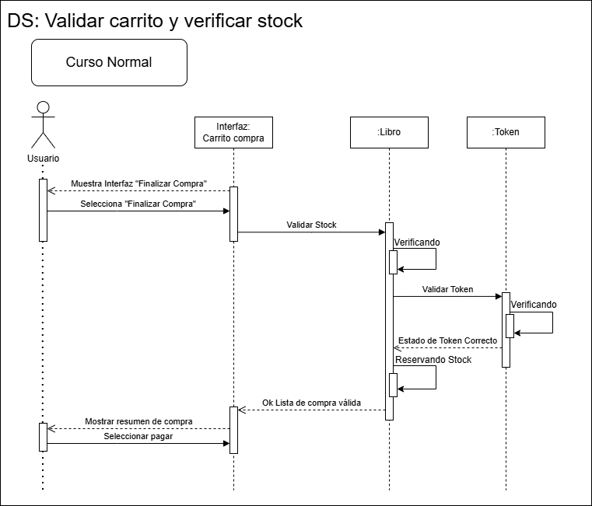

Figura 9.2 “Diagrama de Secuencia”
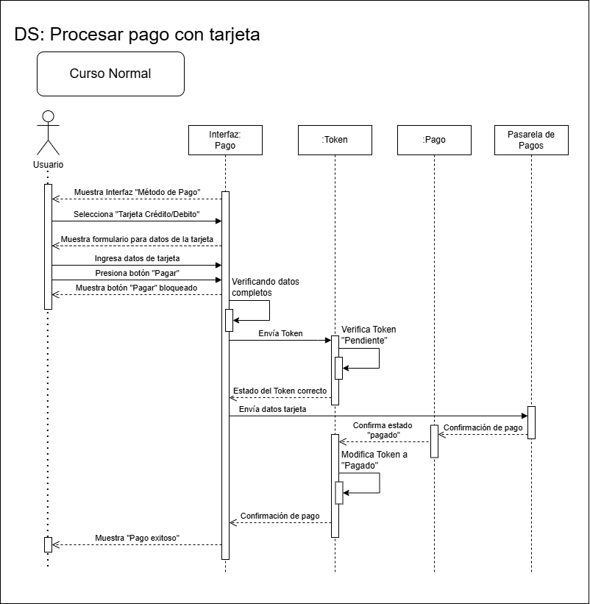

Figura 9.3 “Diagrama de Secuencia”
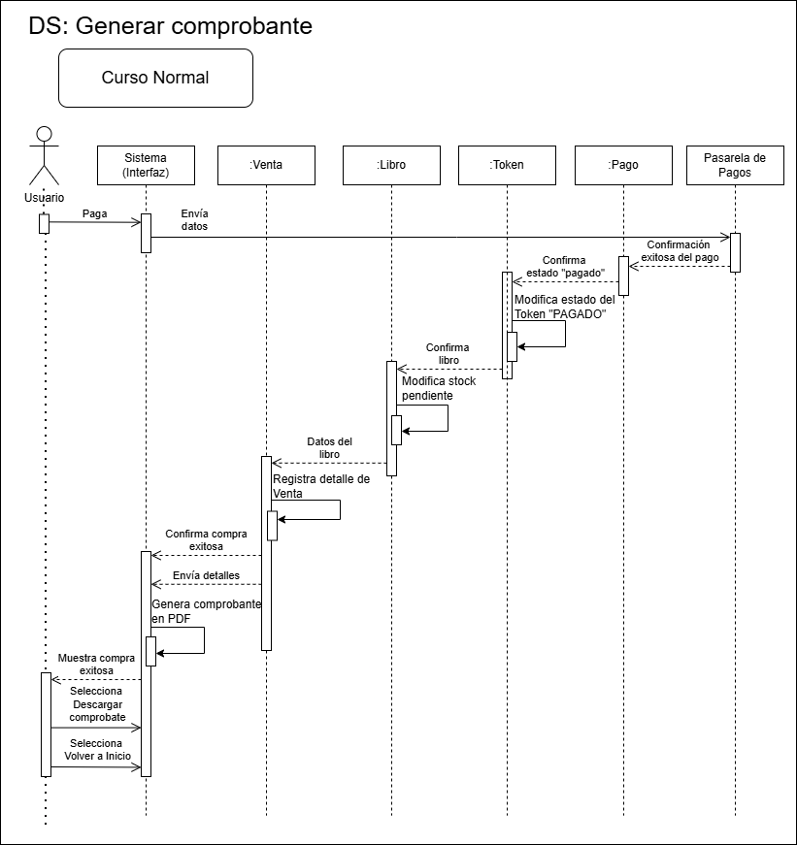

9.1 DER
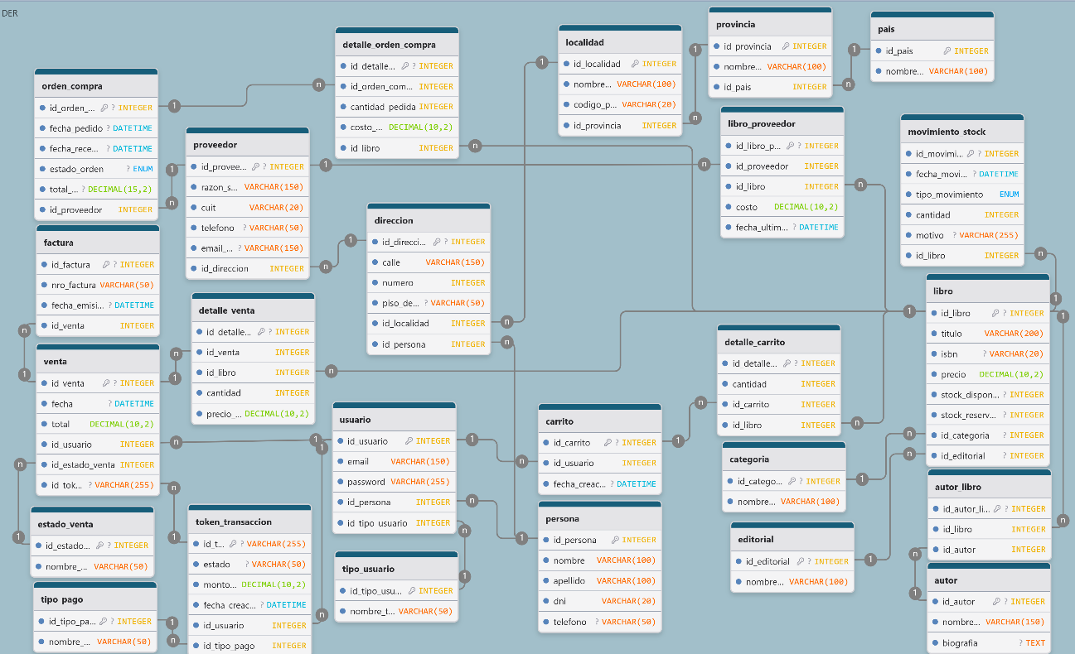
Enlace al archivo del DER en la nube: https://drawdb.vercel.app/editor?shareId=f63d7f68afd169a3724b4f7c4c609cdb

10. Contratos de operaciones

Tabla 10.1 “Contrato de Operaciones”
Contrato: Validar Carrito
Nombre: | validarCarrito(listaLibros)
Responsabilidades: | Capturar todos los libros de la lista, validar su stock y reservarlos
Tipo: | Sistema
Referencias cruzadas: | Agregar Libro Carrito
Excepciones: | No hay stock del libro seleccionado
Salidas: | Resumen de compra  Mensaje en caso de que el Stock del sistema sea insuficiente
Precondiciones: | Existe al menos un objeto libro en la listaLibros  La instancia Libro posee stock
Postcondiciones: | Se modifica la instancia Libro

Tabla 10.2 “Contrato de Operaciones”
Contrato: Procesar pago con tarjeta
Nombre: | pagoTarjeta(nombrePersona, apellidoPersona, tipoTarjeta, numTarjeta, fechaVencimiento, codSeguridad)
Responsabilidades: | Captura los datos de la tarjeta que se va a utilizar para realizar el pago
Tipo: | Sistema
Referencias cruzadas: | Validar Carrito
Excepciones: | Nombre del titular de la tarjeta inválido  Numero de la tarjeta inválido  Fecha de vencimiento de la tarjeta inválida  Código de seguridad de la tarjeta inválido
Salidas: | Mensaje de compra realizada  Mensaje saldo insuficiente  Mensaje datos de la tarjeta inválidos
Precondiciones: | Los datos de la tarjeta están completos y cumplen el formato requerido.  La tarjeta se encuentra vigente y habilitada para operar.  El servicio de procesamiento de pagos está operativo
Postcondiciones: | Se crea una instancia Venta

11. Herramientas utilizadas
Para el desarrollo de la arquitectura y la gestión del ciclo de vida del proyecto, se seleccionaron las siguientes herramientas tecnológicas:
- Jira Software (Atlassian): Gestión de tareas y seguimiento de Sprint
- App.Diagrams (draw.io): diseño de diagramas Caso de uso y Diagrama de secuencia
- WhatsApp: Comunicación constante entre los integrantes
- Word: Procesador de texto donde plasmamos la documentación realizada.
- DrawDB: Página online para modelar Base de Datos

12. Bibliografía Utilizada
Software Architecture in Practice (3rd) – Len Bass, Paul Clements, Rick Kazman

